УДК 336.1 : 336.5 : 338.2

ЦИФРОВІ ІНСТРУМЕНТИ ДЛЯ ЗАБЕЗПЕЧЕННЯ ПРОЗОРОСТІ ЗАЛУЧЕННЯ ІНВЕСТИЦІЙ

Петренко Іван Семенович, аспірант, pis@hnu.edu.ua
Науковий керівник: Іваненко Павло Григорович, д.е.н., професор, професор кафедри економічної кібернетики Хмельницький національний університет, ivanenko@hnu.edu.ua,
ORCID: 0000-0001-0000-0000

Обґрунтовується важливість прозорості процесів залучення інвестицій в умовах повномасштабної війни в Україні [1], адже відкритість і підзвітність фінансових потоків є ключовими чинниками зміцнення довіри донорів і приватних інвесторів та створюють передумови для ефективного відновлення критичної інфраструктури.
Динаміку залучення інвестицій у проєкти відновлення [2] можна простежити на основі узагальнених статистичних даних, поданих у таблиці 1.

Таблиця 1 – Динаміка залучення інвестицій у відновлення інфраструктури
Рік | Обсяг інвестицій, млн грн | Темп зростання, %
2022 | 850 | –
2023 | 1240 | 45,9
2024 | 1680 | 35,5

Оцінювання ефективності використання інвестиційних ресурсів може здійснюватися за допомогою показника ефективності інвестицій, який визначається за формулою:
, (1)
де E – ефективність інвестицій;
I – обсяг залучених інвестицій;
C – загальні витрати на реалізацію проєктів.
Водночас структура джерел фінансування відбудови критичної інфраструктури відображена на рисунку 1.

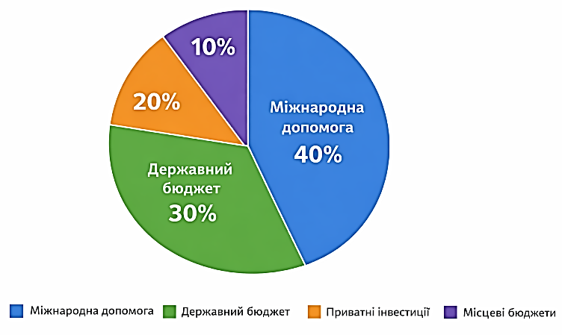
Рисунок 1 – Структура джерел фінансування відновлення критичної інфраструктури

Список використаних джерел
- Поплюйко А. М. Повоєнне відновлення економіки України: досвід країн, на території яких відбувалися військові дії. Ефективна економіка. 2023. № 3. DOI: http://doi.org/10.32702/2307-2105.2023.3.28.
- Віннічук Ю. Більше $6 млрд експорту за рік. Як росте ІТ-сектор України [Електронний ресурс]. 2022. URL: https://biz.censor.net/r3311585.

